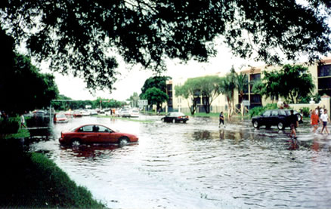
Наводнение

Наводнение – это значительное затопление местности в результате подъема уровня воды в реке, озере или море в период снеготаяния, ливней, ветровых нагонов воды, при заторах, зажорах и т.п. К особому типу относятся наводнения, вызываемые ветровым нагоном воды в устья рек. Наводнения приводят к разрушениям мостов, дорог, зданий, сооружений, приносят значительный материальный ущерб, а при больших скоростях движения воды (более 4 м/с) и большой высоте подъема воды (более 2 м) вызывают гибель людей и животных. Основной причиной разрушений являются воздействия на здания и сооружения гидравлических ударов массы воды, плывущих с большой скоростью льдин, различных обломков, плавсредств и т.п. Наводнения могут возникать внезапно и продолжаться от нескольких часов до 2 – 3 недель.

Алгоритм действий
при поступлении сообщения о наводнении
и начале эвакуации

Для обучающихся
- Оденьтесь и подготовьте необходимые вещи, обувь, запас продуктов и аптечку. Завернуть в полиэтиленовый пакет документы, деньги, ценности.
- Отключите газ, электричество, электроприборы.
- Покиньте опасную зону пешком или на транспорте, захватить с собой документы, ценности, необходимые вещи и запас продуктов.
- Если не смогли эвакуироваться, то при опасном повышении уровня воды поднимитесь на чердак или на крышу дома, подавать сигналы бедствия.
- При подходе спасателей на плавсредстве переходите в него с соблюдением правил предосторожности и неукоснительно соблюдайте требования спасателей.
- При массовой эвакуации из опасной зоны пройдите регистрацию на сборно-эвакуационном пункте.
- По возможности телефонной связи сообщите родителям о местонахождении.
- По прибытии на место эвакуации пройдите повторную регистрацию, для того чтобы родители могли найти вас.

Для учителей

- При внезапном затоплении школы возьмите журнал и переведите детей в безопасное место: верхние этажи, крышу школы.
- Посчитайте количество детей и доложите администрации.
- Не допускайте массовой паники школьников.
- При эвакуации в безопасное место соблюдайте вместе с учениками правила предосторожности при переходе на спасательное средство.
- По прибытии в безопасную зону проведите регистрацию обучающихся, окажите им помощь в обустройстве, помня о том, что учитель несёт ответственность за жизнь и здоровье детей в опасной и безопасной зоне, пока они находятся рядом с ним.

Для родителей

- В период паводка не выезжайте вместе с детьми на дачи, особенно в места возможного затопления.
- Не позволяйте детям самостоятельно выезжать на дачи в период паводка.
- Если ваш дом находится в зоне риска затопления, заранее определите места, куда вы будете переносить ценные вещи, продукты питания.
- Заранее подготовьте запасную одежду, медикаменты, документы и ценные вещи, чтобы в случае вашего отсутствия ребёнок мог забрать всё с собой.
- Продукты и воду с учётом эвакуации запасайте на 3 дня.
- Объясните вашему ребёнку, что во время вашего отсутствия он должен эвакуироваться сам либо с помощью соседей.
- Если имеется сотовая телефонная связь, держите её с ребёнком постоянно. Не пугайте детей, не кричите, а постарайтесь доступно и спокойно объяснить ребёнку все его действия.

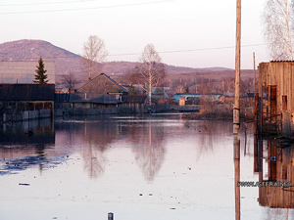

Оказывайте помощь людям, плывущим в воде и утопающим.

Если тонет человек
Бросьте тонущему человеку плавающий предмет, ободрите его, позовите помощь. Добираясь до пострадавшего вплавь учтите течение реки. Если тонущий не контролирует свои действия, подплывите к нему сзади и, захватив его за волосы, буксируйте к берегу.

Как действовать после наводнения
Перед тем, как войти в здание проверьте, не угрожает ли оно обрушением или падением какого-либо предмета. Проветрите здание (для удаления накопившихся газов). Не включайте электроосвещение, не пользуйтесь источниками открытого огня, не зажигайте спичек до полного проветривания помещения и проверки исправности системы газоснабжения. Проверьте исправность электропроводки, трубопроводов газоснабжения, водопровода и канализации. Не пользуйтесь ими до тех пор, пока не убедитесь в их исправности с помощью специалистов. Для просушивания помещений откройте все двери и окна, уберите грязь с пола и стен, откачайте воду из подвалов. Не употребляйте пищевые продукты, которые были в контакте с водой. Организуйте очистку колодцев от нанесенной грязи и удалите из них воду.

